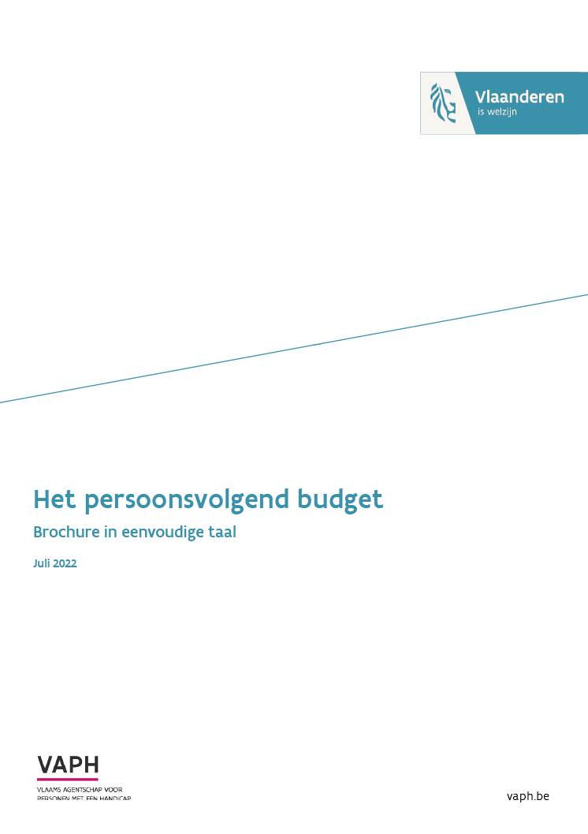

In deze tekst leest u over het persoonsvolgend budget.

- Wat is het persoonsvolgend budget?
- Wat kunt u doen met het budget?
- Wie kunt u betalen met het budget?
- Hoe start u met het budget?

1. Wat is het persoonsvolgend budget?

- Het is een som geld: een budget voor u persoonlijk.
- U betaalt er hulp mee.
U vindt voorbeelden van die hulp in punt 2: Wat kunt u doen met het budget?
- U vraagt het budget aan bij het VAPH.

2. Wat kunt u doen met het budget?

U kunt het budget gebruiken om hulp te betalen.
Enkele voorbeelden:

U hebt thuis hulp nodig.  Bijvoorbeeld:  - Iemand helpt u met poetsen, strijken, of winkelen.  - Iemand helpt u bij het wassen en bij het aankleden.  - Iemand helpt u om papieren in te vullen. | 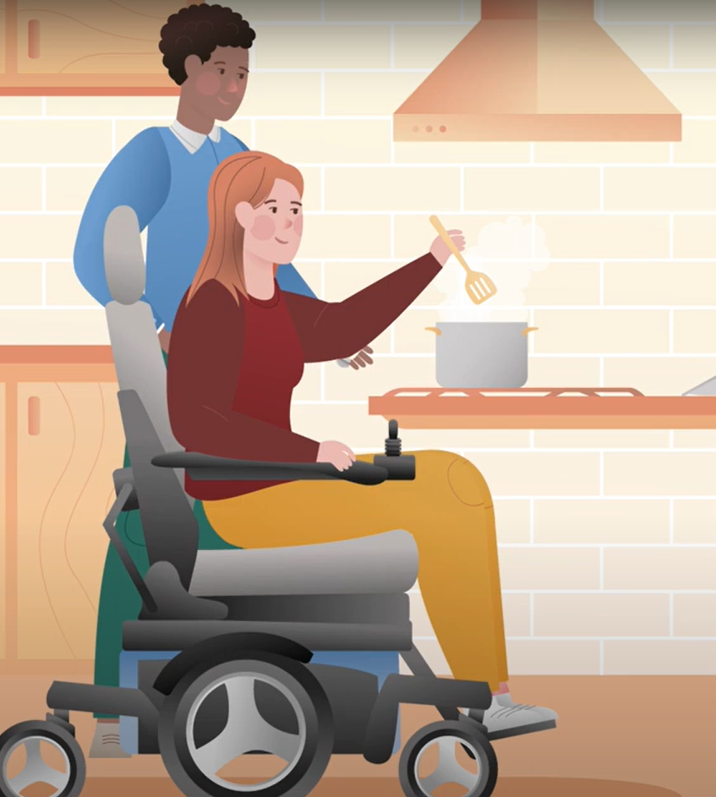
U wilt graag werken of iets anders doen.  U wilt begeleiding om dat te doen.  Bijvoorbeeld:  - U wilt dieren verzorgen op een boerderij.  - U wilt graag knutselen met papier en tijdschriften in een atelier.  - U wilt samen koken of meubels maken in een dagcentrum.  - U wilt werken bij een bakker of in een café. | 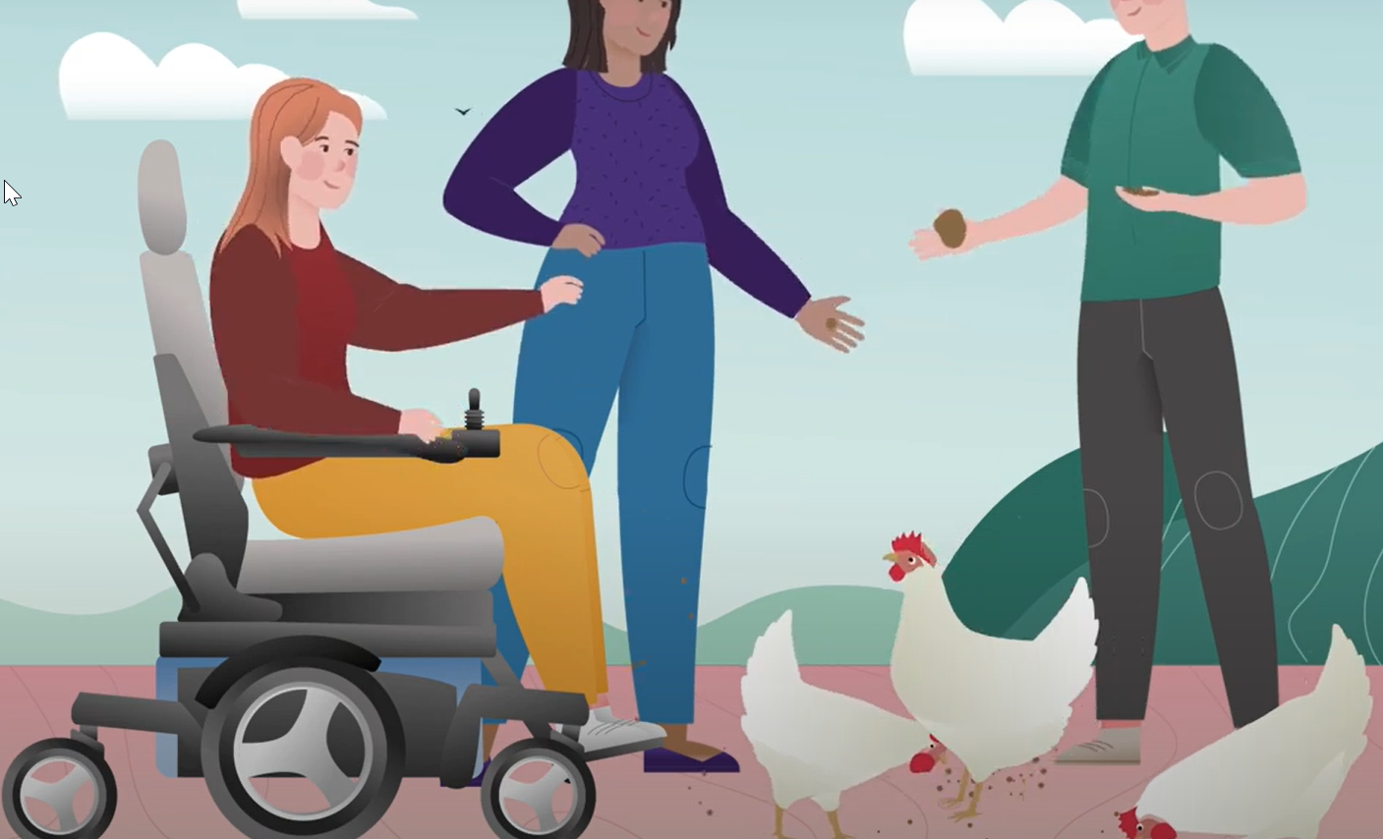
U hebt hulp nodig bij een uitstap of bij een hobby.  Bijvoorbeeld:  - Een busje of een taxi brengt u ergens heen.  - Iemand fietst of zwemt met u mee. | 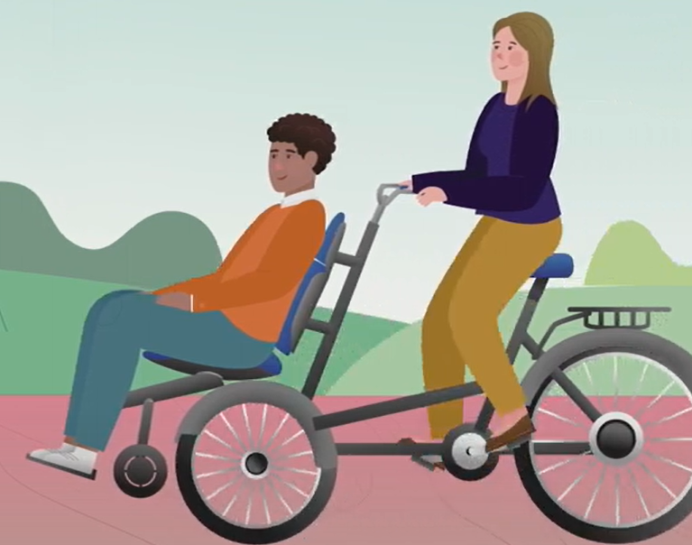
3. Wie kunt u betalen met het budget?
- familie en vrienden
- een vrijwilliger die u begeleidt
- een dienst of een organisatie die voor u zorgt
- een assistent die u helpt
- een VAPH-organisatie: die organisatie krijgt geld van het VAPH. Zo kan die organisatie u helpen.
- …

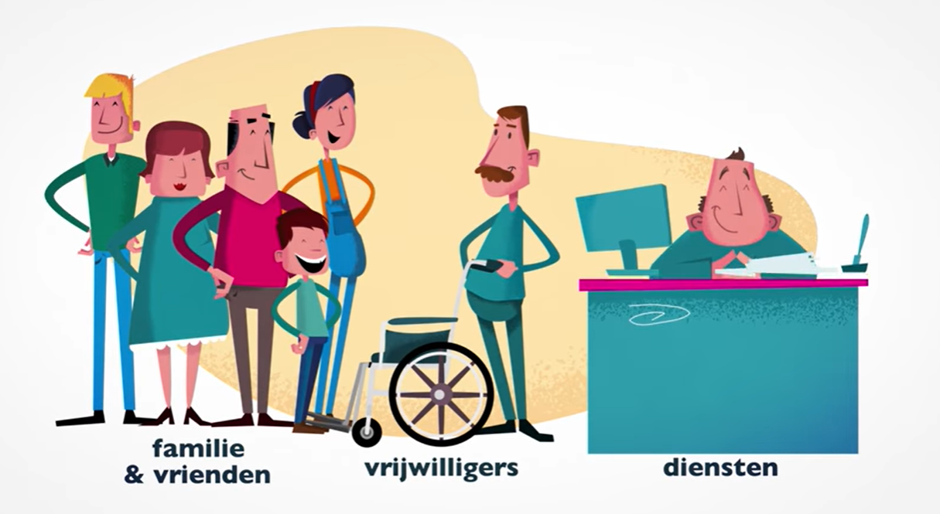

4. Hoe start u met uw budget?

U kreeg een brief van het VAPH.
Daar staat in hoe groot uw budget is.
Hoe wilt u uw budget gebruiken? Dat kunt u nu kiezen.

Stap 1: Maak uw keuzes.  U moet veel keuzes maken.  - Welke hulp hebt u nodig?  - Hoe vaak hebt u hulp nodig?  Elke dag? Een paar keer per week? … | 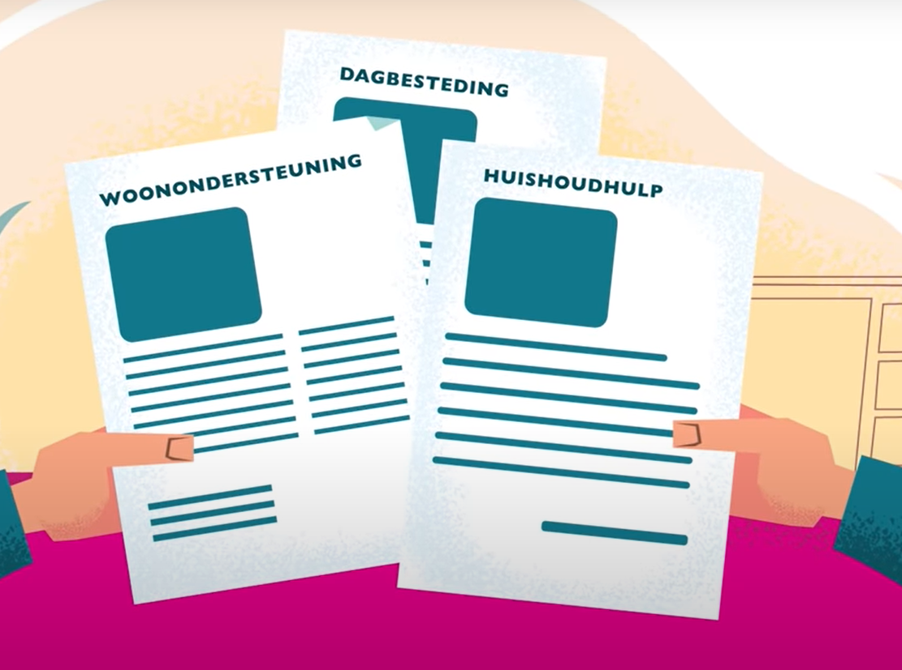

- Wanneer hebt u hulp nodig?
Overdag of ‘s nachts? In het weekend? …

- Waar wilt u hulp?
Bij u thuis? In een centrum? …

- Wie kan u helpen?
Een vriend? Een vrijwilliger? Een organisatie? Een persoonlijke assistent? …
- Hoe wilt u betalen?
U kunt betalen met geld.
  - U betaalt zelf de facturen. U krijgt geld van het VAPH op een aparte rekening.
U kunt betalen met een voucher.
Dat is een soort bon of cheque op uw naam.
- U kunt daarmee alleen hulp betalen bij VAPH-organisaties.
- De VAPH-organisatie regelt alle administratie.
U kunt ook betalen met geld én vouchers.
Stap 2: Sluit een contract.
Weet u wat u wilt doen met uw budget? Hebt u hulp gevonden?
Dan sluit u een contract met een persoon of organisatie.

Let op!
U moet minstens 1 contract hebben binnen de 4 maanden.
U moet een 1e keer uw budget gebruiken binnen de 4 maanden.

5. Hebt u vragen?

Een bijstands-organisatie kan u helpen met kiezen, contracten sluiten …
Kunt u niet goed kiezen?
Vindt u het moeilijk om contracten te sluiten?
Een bijstands-organisatie kan u helpen.

Het VAPH geeft u meer informatie.

- Op de website vaph.be vindt u meer info.
Bijvoorbeeld:
- Wat kunt u betalen met uw budget?
- Wat kunt u niet betalen met uw budget?

- Op mijnvaph.be kunt u uw budget zelf beheren.

- Hebt u een vraag voor het VAPH?

  - Bel naar 02 249 30 00. U kunt ook via een tolk bellen.
  - Schrijf een brief naar:
VAPH
team Budgetbesteding
Zenithgebouw
Koning Albert II-laan 37
1030 BRUSSEL
  - Kijk op vaph.be en klik op ‘contacteer ons’. Vul het formulier in.
  - Mail naar: budgetbesteding@vaph.be
  - Maak een afspraak. Kom langs in een van onze kantoren.

